Timebox 5 - spændingsregulator

# Strategy and planning

Grundet uventet tidlig barsel har spændingsregulatoren været lidt på pause. Det har givet en forsinkelse, og da jeg (Jacob) ikke har været kvik nok til at få bestilt de nødvendige komponenter hjem, har vi stået lidt i stampe med spændingsregulatoren. Derfor er det meste af denne timebox for spændingsregulatorens vedkommende gået op i ventetid. Denne ventetid er blevet brugt på rapportskrivning, således de frigivne ressourcer kan bruges på andre rapportelementer senere hen.   
Det betyder at spændingsregulatoren kommer til at strække sig over næste timebox også, da komponenterne burde være på vej. I denne testes opstillingen af LM317.

# Spændingsregulatoren

## Structural Analysis

Som udgangspunkt har vi valgt at gå videre med en BUCK-konverter som spændingsregulator. Imidlertid har der været en smule rod med bestillingen af komponenter, og dette bevirker, at der er kommet komponenter hjem til en spændingsregulator baseret på en LM317. Elementer der ellers var afbestilt. Men da komponenterne alligevel er tilgængelige, besluttede vi os for at teste dem op imod hinanden. Efter simuleringer fra tidligere timeboxes har vi kunnet konkludere, at begge typer burde opfylde vores requirements. Derfor opstilles der en række testkriterier:

1. Korrekt spænding
2. Tilstrækkelig strøm
3. Ripple
4. Driftsikkerhed og varmepåvirkning
5. Pris og størrelse

## Behavorial Design Test

Nedenfor ses et diagram af systemet baseret på en LM317, som der arbejdes med i denne uge.

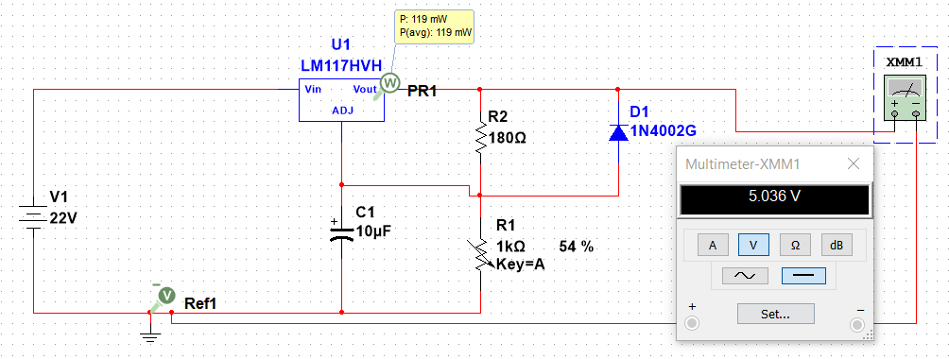

På billedet her ses opstillingen realiseret.

Som det også ses af billedet har opstillingen en meget beskeden størrelse og vægt, hvilket er en stor fordel for vores vedkommende, som det også fremgår af de overordnede krav for projektet.

Prisen på alle komponenter er billig. Det dyreste er LM317 til cirka 11 kroner stykket. Samlet pris for hele systemet beløber sig til cirka 19 kroner.

Hernæst udsatte vi LM317 IC’en for varme for at observere forskellene i spændingsniveauet.

## Testresultater

På billedet her ses outputtet fra LM317-systemet. Som vi kan se, ligger spændingen lige omkring 5 V som påkrævet. Selvom der ikke er zoomet voldsomt meget ind, ses også et acceptabelt niveau af ripple. Potentiometeret blev udmålt til 538 ohm, hvilket også stemmer meget godt overens med vores simulering. Der blev målt en strøm på 1024 mA på systemet, hvilket er en smule over det krævede niveau. Efter datasheetet burde vi kunne opnå 1,5 A.

Her ses spændingen efter vi havde udsat systemet for lighteren i 30 sekunder. Spændingen falder en smule, men indenfor det acceptable, og ripple forøges ikke.

# Konklusion

Systemet lever op til alle vores krav. Sammenligning med TPS5410 kommer i følgende uge.